LA TASA DE AHORRO DE LOS HOGARES ESPAÑOLES ANTE LA CRISIS ECONÓMICA. ANÁLISIS DE SUS CAUSAS Y EFECTOS

Francisco del Olmo García
Economista

RESUMEN
La crisis económica ha tenido una importante incidencia en las decisiones de los hogares españoles, en especial en la tasa de ahorro familiar que de situarse en torno al 11% de la renta disponible bruta en el inicio de la crisis, ha alcanzado en 2009 el 18,8%. El presente trabajo busca indagar en las causas que han originado este cambio de tendencia. Para ello, se analiza si los cambios producidos se deben al ahorro bruto de los hogares o a la renta disponible bruta, concluyendo que es la primera magnitud la causante. Se han determinado como causas del cambio de tendencia del ahorro bruto la confianza de los consumidores, el desempleo y el efecto riqueza de la vivienda. Además, la política de transferencias corrientes y la evolución de la inflación han permitido que durante el periodo estudiado se haya incrementado ligeramente la renta disponible bruta, lo que ha impedido que la tasa de ahorro de los hogares haya sufrido un incremento mayor. El análisis de componentes principales unido al modelo econométrico estimado permite concluir que el factor con mayor influencia sobre la tasa de ahorro de los hogares es “Inflación/Paro”. Por último, en el trabajo se analizan las consecuencias del incremento de la tasa de ahorro familiar en la economía, estudiando sus efectos sobre el déficit por cuenta corriente de la Balanza de Pagos, sobre los niveles de precios y la competitividad de España, sobre el endeudamiento de las familias y sobre la actividad empresarial.

Palabras clave: Tasa de Ahorro de los Hogares, confianza, desempleo, riqueza inmobiliaria, inflación, transferencias corrientes.

ABSTRACT
Economic crisis has had a significant impact on Spanish households decisions, especially in household saving rate, which has situated since around in 11% of gross disposable income at the beginning of the crisis, until 18,8% in 2009. This paper tries to research about the causes of this tendency change. In order to approach this objective, we analyze if changes have been produced by gross household saving or by gross disposable income, concluding the cause is the first variable. We has established as causes of household gross saving tendency change, the consumer confidence, unemployment and wealth effect of housing. In addition, the currents transfers policy and the evolution of inflation have let a slightly increased of gross disposable income during the study period, what has disabled a higher increase of household saving rate. On the other hand, the principal component analysis together the econometric model estimated allows us to conclude that the most influential factor on the household saving rate is “Inflation/Unemployment”. Finally, this paper analyzes the consequences of household saving rate increased on the economic, studying their effects on the current account deficit of Balance of Payments, prices level and Spanish competitiveness, households debt and business activity.

Keywords: Household saving rate, consumer confidence, unemployment, housing wealth, inflation, currents transfers.

ÍNDICE

1. INTRODUCCIÓN 3
2. LITERATURA PREVIA 4
3. OBJETIVOS DEL TRABAJO 6
4. CAUSAS DE LA EVOLUCIÓN DE LA TASA DE AHORRO DE LOS HOGARES 7
4.1 LA EVOLUCIÓN DEL AHORRO BRUTO DE LOS HOGARES 8
4.1.1 La Confianza del consumidor 8
4.1.2 Un factor de incertidumbre de particular relevancia: el desempleo 9
4.1.3 Efecto riqueza de la vivienda 10
4.2 LA EVOLUCIÓN DE LA RENTA DISPONIBLE BRUTA DE LOS HOGARES 12
4.2.1 Políticas Públicas de transferencias corrientes 13
4.2.2 La inflación 14
4.3 ANÁLISIS CUANTITATIVO 16
4.3.1 Modelo de Regresión Múltiple y Análisis de Componentes Principales 16
4.3.2 Modelo ARIMA 21
5. CONSECUENCIAS DE LA EVOLUCIÓN DE LA TASA DE AHORRO DE LOS HOGARES 23
5.1 Déficit por cuenta corriente de la Balanza de Pagos 23
5.2 Nivel de precios y competitividad de la economía española 24
5.3 Endeudamiento de las familias 25
5.4 Actividad Empresarial 26
6. CONCLUSIONES 27
7. BIBLIOGRAFÍA 29

INTRODUCCIÓN

La crisis económica ha provocado muchos cambios en las decisiones de las familias, que han tenido que adaptarse a esta situación. Una de las decisiones más importantes durante estos primeros años de crisis ha sido la de incrementar el ahorro y por tanto, reducir el consumo. En este sentido, la tasa de ahorro de los hogares (que se define como la parte de la renta disponible bruta que se destina al ahorro y no al consumo) ha experimentado un cambio muy importante, pues de situarse entre 2000 y 2007 en torno al 10 y 11% de la renta disponible bruta ha pasado a elevarse en 2009 hasta el 18,8%. Este cambio, como se puede apreciar en el gráfico 1, ha sido mucho mayor que en el resto de países de la Unión Europea, donde de media se ha pasado de una tasa de ahorro familiar comprendida entre el 11 y 12% de la renta disponible bruta desde 2000 a 2007 a un nivel del 13,51% en 2009.

Gráfico 1. Tasa de Ahorro de los Hogares (%RDB) (2000-2009)
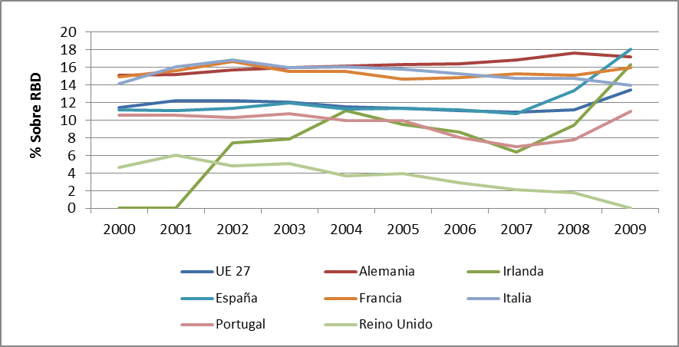
Fuente: Elaboración propia. Datos de EUROSTAT

Indagar en este hecho se antoja necesario a causa de la importancia del ahorro en la economía. Desde un punto de vista microeconómico el ahorro permite a las familias distribuir de forma homogénea su consumo en función de la renta que percibirán durante toda su vida (Uxó, 2010), a la vez que ayuda a protegerse de situaciones de riesgo como la actual de crisis económica. Sin embargo, el ahorro tiene también consecuencias macroeconómicas, ya que en primer lugar, permite acumular el capital necesario para que la economía produzca y así poder asegurarse el adecuado nivel de crecimiento. En segundo lugar, el ahorro afecta al crecimiento a largo plazo de una economía (Blanchard, 2006). Por último, el ahorro tiene una importancia fundamental en el ciclo económico. (Huerta de Soto, 2009; Garrison, 2005)

Ante una situación de crisis económica, Laborda (2008) indica que los hogares incrementan su tasa de ahorro para poder hacer frente a sus pagos por el endeudamiento en que están inmersos. Además, al cambiar sus expectativas, debido también a la pérdida de puestos de trabajo, los hogares ahorran como precaución ante la incertidumbre surgida. Para este autor el incremento de la tasa de ahorro familiar en tiempos de crisis es necesario, pues de esta forma se modera el gasto en consumo e inversión, cuyo crecimiento en tiempos de bonanza había sido excesivo. También ayuda a las familias a disminuir su endeudamiento y corregir los desequilibrios financieros.

LITERATURA PREVIA

Los estudios sobre el ahorro familiar se han realizado tanto desde un punto de vista macroeconómico como microeconómico. En general, se puede dividir la literatura empírica del ahorro familiar en dos tendencias. Una tendencia permite analizar los factores estructurales que determinan la propensión a ahorrar de los hogares, mientras que la otra tendencia analiza la influencia del ciclo económico en la decisión de las familias de ahorrar.

Desde un punto de vista estructural, Oliver, Raymond y Pujolar (1997) señalan que desde una perspectiva macro se ha buscado justificar la existencia de círculos virtuosos de la pobreza, a través de la conexión entre tasa de ahorro y crecimiento, mientras que desde el punto de vista microeconómico se ha buscado comprobar el comportamiento de las personas en función de los tramos de edades. Estos mismos autores afirman que los españoles jubilados tienen una renta generada menor que la efectivamente recibida y un elevado consumo de sanidad pública. Ello provoca un ahorro negativo, mientras que el resto de población posee tasas de ahorro positivas. Por su parte, Alegre y Pou (2008) concluyen que la tasa de ahorro sigue una forma de U invertida entre los 27 y 45 años, para posteriormente describir una trayectoria creciente con la edad. También afirman que cada generación ahorra un porcentaje mayor de su renta la generación precedente.

Desde el punto de vista de la conducta del ahorro de los hogares jóvenes, Núñez (2007) señala que el consumo de estos hogares está condicionado por la existencia de restricciones de liquidez, por la necesidad de acumular una proporción de activos líquidos como paso previo para obtener financiación para la adquisición de vivienda, por el deseo de crear unos activos que sirvan de amortiguación ante situaciones de incertidumbre y por la existencia de hábitos que crean una relación de complementariedad entre el consumo corriente y el pasado. El autor concluye que las familias jóvenes presentan niveles y tasas positivas de ahorro; que la renta y el consumo tiene un perfil de forma de U invertida; que el ahorro está correlacionado positivamente con la renta, la riqueza y el nivel educativo del cabeza de familia; y que el crecimiento de la tasa de propiedad de vivienda en esta fase de juventud conlleva un notable esfuerzo de ahorro. Por último, se indica que existe más evidencia a favor de una relación positiva entre el crecimiento de la renta y la tasa de ahorro que de una relación negativa, al menos en el caso de los hogares jóvenes españoles.

Raymond (2004) en su análisis microeconómico también concluye que el envejecimiento de la población lleva asociado un efecto negativo sobre la oferta de ahorro. A su vez, indica que la tasa de ahorro no necesariamente aumenta con el nivel de renta. Por último, desde el punto de vista macroeconómico, señala que los individuos en edad activa ahorran y la población envejecida desahorra, lo que implica que la tasa agregada de ahorro dependerá positivamente de la tasa de crecimiento económico, lo que abre la posibilidad de que las economías puedan hallarse en un proceso virtuoso de crecimiento y ahorro. La evidencia presentada indica un efecto más intenso del crecimiento sobre el ahorro y un efecto débil pero positivo del ahorro sobre el crecimiento.

En lo relativo a la relación entre los distintos tipos de ahorro, Argimón (1997) señala, para el caso de la Unión Europea, que la respuesta del consumo a las variables del sector público depende del horizonte temporal considerado, aunque incide en que a corto plazo la renta disponible familiar es una variable relevante para las decisiones de consumo y ahorro, mientras que a largo plazo parecen descontar los impuestos. También parece indicar que los consumidores no integran la renta empresarial con la familiar en el largo plazo, mientras que en el corto son poco intuitivos, aunque cabe pensar que existen componentes comunes que influyen sobre ambos componentes del ahorro y que generan respuestas contrarias, que en el largo plazo se compensan. Por último, se indica que las medidas fiscales de estímulo al ahorro pueden ser efectivas en el corto plazo.

Desde la perspectiva de la influencia del tipo de interés sobre la tasa de ahorro, ésta es mayor en España que en el conjunto de los países de la OCDE, según concluyen Domínguez y López del Paso (2007).

Dejando a un lado los factores estructurales que afectan a la decisión de ahorro, si se atiende a la influencia del ciclo económico en la propensión a ahorrar de las familias, Sastre y Martínez (2008) indican que en la distribución de la disponibilidad del ahorro entre los consumidores españoles, hay una fuerte influencia de la renta y el ciclo económico sobre la capacidad del ahorro, así como una dependencia con respecto a la edad. Los autores concluyen que en el caso de los desempleados la restricción que suponen los ingresos domina sobre cualquier hipotético deseo de ahorrar para protegerse frente a situaciones adversas futuras.

Desde un punto de vista regional, Marchante y Ortega (1998) sostienen que existen importantes disparidades en el ahorro familiar bruto por habitante y en las correspondientes tasas de ahorro entre las comunidades autónomas. Las diferencias espaciales pueden ser explicadas por la existencia de factores regionales.

A su vez, Desde la perspectiva de un ciclo económico expansivo, Carbó, Masilla y Maqui (2009) realiza un análisis de la evolución del ahorro familiar entre 1998 y 2008, reflexionando sobre la posible evolución de este ahorro y sus causas, entre las que son importantes la confianza en los mercados bursátiles y la riqueza financiera.

Por su parte, desde la situación de una coyuntura recesiva, Laborda (2008) analiza la conveniencia de ahorrar en tiempos de crisis, indicando que aumentar el ahorro es una condición sine qua non para iniciar la recuperación, puesto que ésta no podría iniciarse bien con unas posiciones económico-financieras de familias y empresas excesivamente desequilibradas. Señala además que aunque el incremento del ahorro modera el consumo y esto provoca, junto con la reducción de la inversión en capital fijo, la contracción el PIB, este proceso es inevitable si antes y durante un periodo prolongado ha habido un exceso de consumo e inversión.

OBJETIVOS DEL TRABAJO

En la introducción se ha indicado el cambio que ha experimentado la tasa de ahorro de los hogares en diversos países europeos. El gráfico 2 permite analizar este cambio para el caso específico de España. Desde 2008 la tasa de ahorro de los hogares ha aumentado hasta el 18,8% de la renta disponible bruta. Esta evolución choca directamente con la que se venía observando desde 2000.

Gráfico 2. Tasa de Ahorro de los Hogares (2000-2009)
(% sobre la RBD de los hogares)
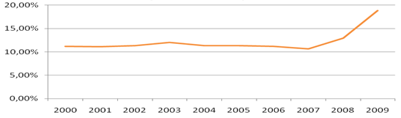
Fuente: Elaboración propia. Datos de Contabilidad Nacional de España (INE)

A la vista del anterior dato, el principal objetivo de este trabajo es responder a las siguientes preguntas:

¿Qué ha provocado este cambio de tendencia durante la crisis económica en la tasa de ahorro de las familias españolas?

¿Qué consecuencias tienen estas decisiones sobre el conjunto de la economía?

La respuesta a la primera pregunta permitirá entender las causas del cambio de tendencia de la tasa de ahorro familiar de España, es decir, permitirá explicar por qué los hogares se están comportando de la manera descrita. Sin embargo, también es necesario conocer cómo estas decisiones de ahorro influyen en la economía española, para lo cual se contestará a la segunda pregunta con el objetivo de analizar la incidencia de la tasa de ahorro familiar sobre diversos aspectos de la economía general, estudiando las magnitudes que directamente se ven afectadas y cómo se ven afectadas.

Para poder afrontar los objetivos del trabajo, se han utilizado datos referentes a los dos años de crisis económica, pero también a los años anteriores de crecimiento, para así poder hacer una evaluación global. En general, se ha utilizado la serie temporal 2000-2009.

CAUSAS DE LA EVOLUCIÓN DE LA TASA DE AHORRO DE LOS HOGARES

A la hora de analizar la evolución de la tasa de ahorro de los hogares, el primer paso a dar es conocer qué componentes determinan esta magnitud, para así poder estudiar si el cambio procede de un componente u otro, y así posteriormente desglosar las causas del cambio. De una manera formal, la tasa de ahorro se expresa a través de la siguiente expresión:

La tabla 1 permite apreciar cómo se ha comportado el ahorro bruto de las familias y su renta disponible bruta.

Tabla 1. Evolución del Ahorro Bruto, Renta Disponible Bruta y
Tasa de Ahorro de los hogares
 | 2000 | 2001 | 2002 | 2003 | 2004 | 2005 | 2006 | 2007 | 2008 | 2009
Ahorro Bruto | 47.143 | 50.150 | 54.455 | 61.401 | 61.945 | 67.043 | 70.851 | 71.995 | 92.346 | 135.925
Renta Disponible Bruta | 421.697 | 450.396 | 478.867 | 511.080 | 547.895 | 591.867 | 634.555 | 674.734 | 715.310 | 723.172
Tasa Ahorro | 11,18% | 11,89% | 11,37% | 12,01% | 11,31% | 11,33% | 11,17% | 10,67% | 12,91% | 18,80%
Fuente: INE y elaboración propia

Se aprecia en dicha tabla 1 un aumento tanto del ahorro bruto como de la renta disponible bruta, por lo que el crecimiento de la tasa de ahorro de los hogares viene determinado a priori por las dos magnitudes. Sin embargo, hay que realizar un análisis más detallado de estas tendencias, para poder conocer cuál de las dos variables ha sido más influyente y en qué medida. Para cumplir este objetivo, se han calculado números índices, que permiten conocer los cambios de una variable económica en diferentes momentos del tiempo con respecto a un valor de esa misma variable en un momento de tiempo tomado como referencia. Tomando como año base en 2000 (por tanto, con valor 100), se ha obtenido la siguiente comparación para el ahorro bruto familiar y la renta bruta disponible:

Gráfico 3. Variación anual del ahorro bruto y la renta disponible bruta de los hogares (2000=100)
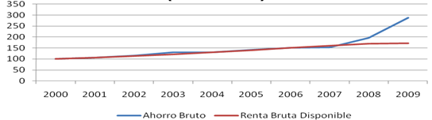
Fuente: Elaboración propia. Datos de Contabilidad Nacional de España (INE)

A través del análisis con números índice se observa que hasta 2007 la evolución ha sido creciente y a la par por parte de ambas magnitudes. Sin embargo, se puede apreciar que a partir de 2007 el ahorro bruto se incrementa de forma importante mientras que la renta bruta disponible sólo crece ligeramente. Por tanto, el crecimiento de la tasa de ahorro se debe a un cambio en las decisiones de las familias, que ante las adversidades económicas derivadas de la crisis, han tomado la decisión de ahorrar más y consumir menos, señalando a su vez que el ligero incremento de la renta disponible bruta ha evitado un mayor valor de la tasa de ahorro de los hogares durante estos últimos años.

En base a las afirmaciones anteriores, se antoja necesario conocer que factores han llevado a las familias españolas a incrementar su volumen de ahorro para afrontar la situación de crisis. Estos factores ya han sido señalados por la literatura como determinantes del ahorro, como muestra el trabajo de Argandoña (2004). El objetivo del apartado siguiente es ver cómo estos determinantes han afectado a las decisiones de las familias españolas durante la actual crisis económica.

LA EVOLUCIÓN DEL AHORRO BRUTO DE LOS HOGARES

La Confianza del consumidor

La confianza es fundamental en las personas a la hora de tomar decisiones económicas. En la decisión a ahorrar este factor adquiere, si cabe, mayor importancia debido a la incertidumbre. El caso de España ha sido especialmente importante, pues en poco tiempo se ha pasado de un fuerte crecimiento económico y situación de bonanza, a una situación de recesión y desempleo sin precedentes en cuanto a su virulencia.

A la hora de cuantificar la confianza, se utilizan los denominados índices de Confianza del Consumidor, elaborados a través de cuestionarios. En este trabajo se han tomado como referencia dos, el elaborado por la Comisión Europea y el elaborado por Instituto de Crédito Oficial. En el gráfico 4 se puede observar la evolución de ambas medidas, apreciándose una cuestión muy importante, y es que aunque cada índice conlleva una escala distinta de medida, la evolución es similar.

Gráfico 4. Índice de Confianza del Consumidor
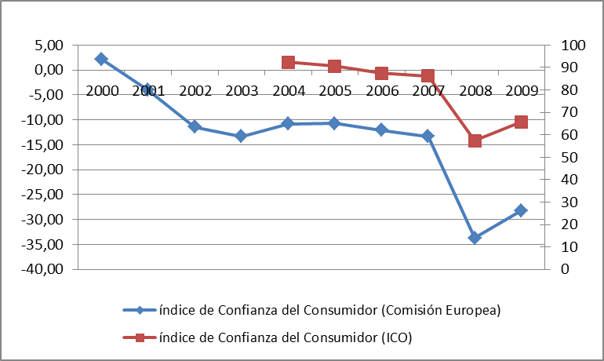
Fuente: Elaboración propia. Datos de ICO y Comisión Europea

Si se analiza detenidamente la evolución de la confianza del consumidor, a partir de 2007 se observa una gran caída, lo que se tradujo en un mayor ahorro. También hay que señalar que en 2009 la confianza volvió a aumentar.
Una caída de la confianza del consumidor implica, mayor ahorro. La causa de esto, siguiendo a Uxó (2010), puede venir por el deseo de crear y mantener un nivel de riqueza para así cubrir el riesgo que supone la incertidumbre con respecto a los futuros ingresos, de modo que si las rentas futuras no se realizan finalmente, se pueda mantener un mínimo de consumo. A este hecho se le denomina ahorro preventivo o por precaución.

Por tanto, una importante causa del incremento del ahorro en los hogares se debe a su incertidumbre sobre la situación actual y sobre el futuro, que se puede medir a través de la confianza del consumidor. En este sentido el desempleo es una fuente de incertidumbre muy importante, como se verá a continuación.

Un factor de incertidumbre de particular relevancia: el desempleo

La confianza no es el único factor influyente en la decisión de ahorrar. La crisis económica ha tenido un efecto especialmente pronunciado sobre el desempleo, que en los últimos meses se ha incrementado hasta niveles muy altos y en un tiempo record en poco tiempo. Esto condiciona la situación económica de los hogares, que ven como sus ingresos disminuyen. En este sentido, podría interpretarse que el desempleo condiciona la renta disponible bruta de las familias debido a que las personas en paro ven reducidos sus ingresos. Sin embargo, se ha considerado el desempleo como una forma particular de incertidumbre (Argandoña, 1994). Bajo este criterio, se considera que las personas se encuentras influidas de dos formas distintas por el desempleo. Aquellas que están en paro, deben ahorrar para mantener un nivel de vida digno ante la falta de ingresos procedentes del trabajo. Por su parte, las personas que tiene trabajo pero ven aumentar el paro y empeorar la situación de las empresas pueden ver aumentada su incertidumbre, por lo que ante la posibilidad de perder sus puestos de trabajo, aumentan su ahorro para así hacer frente a esa situación hipotética (ahorro por precaución).

Por tanto, es necesario tener en cuenta el empleo como factor determinante en el nivel de ahorro bruto familiar más que de la renta disponible bruta, a la cual se hará referencia en el siguiente apartado y que directamente está influida por los ingresos que obtiene las persona, tanto provenientes de un puesto de trabajo como de las prestaciones sociales (como el caso de desempleo).

Gráfico 6. Tasa de Paro en % (2000-2009)
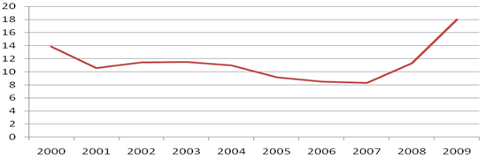
Fuente: Elaboración propia. Datos de la EPA (INE)

Cuanto más se incrementa el paro, más ahorran las familias. La explicación de este hecho es de nuevo el ahorro por precaución. La familias ven reducidos sus ingresos corrientes y ante la dificultad de encontrar trabajo deben ahorrar parte de su ingresos para así poder afrontar la situación futura, en la que no hay certeza de encontrar trabajo.

Efecto riqueza de la vivienda

Hasta ahora se ha podido apreciar la importancia de la incertidumbre en las decisiones de los hogares españoles. Sin embargo, otro factor a tener en cuenta – especialmente por las características de la economía española – es la riqueza inmobiliaria de las familias.

La vivienda ha sido durante muchos años causa de riqueza económica para España. El boom que el mercado inmobiliaria experimentó supuso el auge del sector de la construcción, cuya aportación al PIB fue muy importante para el fuerte crecimiento experimentado por España. Como señala Taltavull (2005), en estos años de auge del sector inmobiliario tanto la edificación como la financiación alcanzaron máximos históricos, lo que se debió a razones como las transformaciones de la economía española a causa de la entrada en el Mercado Único, la aparición de fuentes de demanda demográfica adicionales, como son los nuevos flujos de inmigración; la ampliación de las líneas de financiación) a la vivienda debido a la liberalización del mercado de capitales; y la aparición de mayor transparencia en el mercado.

Sin embargo, la burbuja que se fue creando por este boom inmobiliario explotó, lo que ha desencadenado la actual crisis económica en España, provocando la contracción de la demanda inmobiliaria, un stock amplio de oferta, la reducción del precio y por tanto la desaparición de inmobiliarias y fuertes problemas para el sector financiero que tienen en sus balances un importante nivel de inmuebles (García Montalvo, 2008; Roldán, 2010)

Durante los años de crecimiento económico la tasa de ahorro familiar era muy baja. Ello se relaciona con el fuerte endeudamiento de las familias originado por los bajos tipos de interés y el fácil acceso al mercado de crédito. Por otra parte, el fuerte crecimiento del precio de la vivienda provocó un efecto riqueza en las familias, que no vieron necesario aumentar su nivel de ahorro de forma importante. Al aumentar el precio de las viviendas, las familias las adquirían con el fin de inversión, vendiéndolas en el futuro por un precio mayor y obteniendo beneficio por la venta.

Se observa que durante los dos últimos años, el precio de la vivienda se ha reducido, mientras que el ahorro bruto familiar ha aumentado significativamente. Por tanto, en el corto plazo, se ha desarrollado, a causa de la crisis, un efecto de correlación negativa entre las dos magnitudes estudiadas. Esto se debe principalmente al denominado efecto riqueza que provoca el precio de la vivienda. El aumento de los precios residenciales implica una actualización de la riqueza de las familias que son propietarias, lo que a su vez favorece el consumo (Taltavull, 2005). Esto fue lo que ocurrió durante los años del auge inmobiliario. Actualmente está ocurriendo justo el efecto contrario. La reducción del precio de la vivienda provoca una contracción del efecto riqueza, o lo que es lo mismo, un efecto pobreza. Ello provoca que las familias se vean menos ricas y se reduzca su consumo, lo que lleva a un incremento del ahorro que aumente la riqueza familiar.

A continuación se detalla la evolución del precio de la vivienda a través de las dos formas de medirlo más importantes, el Índice General de Precios de Vivienda del Ministerio de Vivienda y los precios estimados según la Sociedad de Tasación.

Tabla 2. Precio de la vivienda en España
 |  | Ministerio de Vivienda | Sociedad de Tasación
 |  | Índice General de Precios | Precio Medio Nominal | Valor Medio Nominal /M²
2005 | I | 100,0 |  |  |  | 2005
 | II | 104,0 | 239.000,00 | 2.390,00 | Junio
 | III | 105,6
 | IV | 108,1 | 251.600,00 | 2.516,00 | Diciembre
2006 | I | 111,8 |  |  |  | 2006
 | II | 115,0 | 267.500,00 | 2.675,00 | Junio
 | III | 115,9
 | IV | 117,9 | 276.300,00 | 2.763,00 | Diciembre
2007 | I | 119,9 |  |  |  | 2007
 | II | 121,7 | 287.400,00 | 2.874,00 | Junio
 | III | 122,1
 | IV | 123,7 | 290.500,00 | 2.905,00 | Diciembre
2008 | I | 124,7 |  |  |  | 2008
 | II | 124,6 | 287.100,00 | 2.871,00 | Junio
 | III | 123,0
 | IV | 120,2 | 271.200,00 | 2.712,00 | Diciembre
2009 | I | 116,6 |  |  |  | 2009
 | II | 114,4 | 258.900,00 | 2.589,00 | Junio
 | III | 113,4
 | IV | 112,8 | 255.800,00 | 2.558,00 | Diciembre
2010 | I | 111,3
Fuente: Ministerio de Vivienda y Sociedad de Tasadores

Se observa que, independientemente de la fuente de medición, a partir del segundo trimestre de 2008 los precios de la vivienda comenzaron a reducirse, tendencia que ha seguido hasta el día de hoy. Estos datos permiten comprobar la reducción de riqueza de las familias propietarias.

A la hora de analizar cómo influye la caída del precio de la vivienda en la riqueza familiar, resulta conveniente conocer el esfuerzo que realizan las familias a la hora de adquirir una vivienda en propiedad. Junto a este indicador, resulta especialmente interesante la ratio precio vivienda /renta de los hogares.

Gráfico 7. Medidas del esfuerzo para adquirir vivienda (2000-2010)
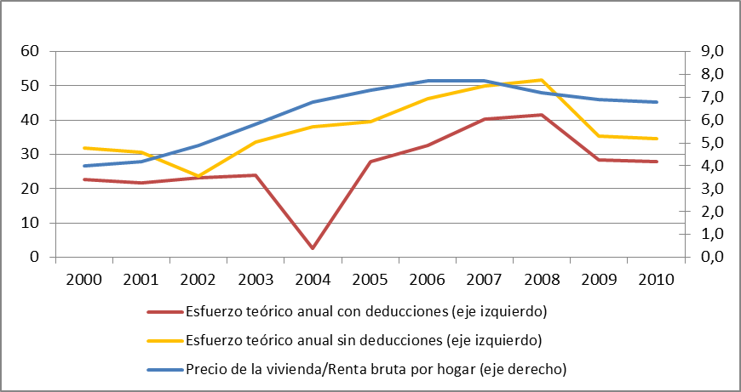
* Los datos de 2010 se refieren a marzo.
Fuente: Elaboración propia. Datos del Banco de España

Como se aprecia en el gráfico 7, desde 2008 las familias han visto reducido su esfuerzo en la adquisición de la vivienda, debido principalmente a la disminución del precio de los inmuebles visto. Sin embargo, la tendencia decreciente se ha visto reducida en 2009 y en los primeros meses de 2010, de forma que prácticamente se ha vuelto una tendencia constante, siendo ligeramente decreciente. Hay que destacar que la carga de la vivienda sobre la renta bruta por hogar se ha reducido aproximadamente un punto porcentual, lo que es significativo de la carga que aun soportan las familias a pesar de la reducción del precio, que alcanza aproximadamente el 7% cuando la carga histórica ha sido del 3, 4 o 5% (Montalvo, 2009). Por ello, el ahorro ha sido fundamental en estos años para poder soportar una carga que no se ha reducido drásticamente, debido a la contracción en el crédito por parte de las entidades financieras.

LA EVOLUCIÓN DE LA RENTA DISPONIBLE BRUTA DE LOS HOGARES

La Renta Disponible Bruta se ha visto ligeramente incrementada en los últimos años, lo que ha permitido a la tasa de ahorro de los hogares crecer a un ritmo menor al que lo habría hecho de mantenerse la renta disponible bruta constante o incluso decrecer. La Contabilidad Nacional define la Renta Disponible Bruta de la siguiente manera:

Por tanto, para entender el porqué de esta evolución se debe conocer cuáles de los factores determinantes de esta magnitud han provocado su crecimiento. En el gráfico 8 se puede apreciar la evolución de los componentes de los ingresos familiares, observándose que durante la crisis económica el componente que más ha crecido han sido las transferencias corrientes del Estado, sufriendo tanto la remuneración de asalariados como las rentas no salariales netas un decrecimiento durante los últimos años, debido en parte al incremento del desempleo y a las menores rentas de inversión.

Gráfico 8. Evolución de los componentes de los ingresos familiares (2002=100)
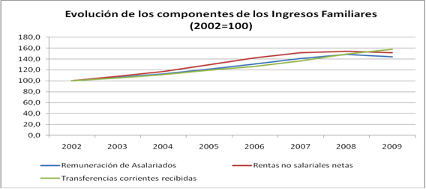
Fuente: Elaboración propia. Datos de Cuentas Trimestrales no financieras de sectores (INE)

Políticas Públicas de transferencias corrientes

Esta evolución de las transferencias corrientes se explica por la política económica llevada a cabo durante la crisis. Las medidas dirigidas a los hogares se han basado principalmente en estímulos fiscales y en medidas de apoyo a la adquisición de vivienda, de modo que se ha buscado aumentar la renta disponible y amortiguar, dentro de lo posible, el impacto negativo sobre los ingresos familiares que tiene la crisis, especialmente a través del desempleo. Por tanto, se busca estimular o al menos evitar una mayor contracción del consumo de los hogares (Cauces, 2010). En particular, las actuaciones llevadas a cabo han sido las siguientes (Cauces, 2010):

- Deducción de 400 euros en el IRPF. Aplicada en 2009 a todos los contribuyentes. A partir de 2010 se aplica a trabajadores por cuenta ajena, autónomos y pensionistas cuya base imponible sea inferior a 8.000 euros anuales, y parcialmente a aquellos con base imponible entre 8 y 12.000 euros.
- Moratoria parcial de las cuotas hipotecarias. Se pueden acoger los trabajadores por cuenta ajena desempleados que cumplen una serie de requisitos: los trabajadores por cuenta ajena que hayan cesado en su actividad o con un determinado nivel de ingresos, pero bajo determinadas circunstancias; y los pensionistas de viudedad por fallecimiento ocurrido una vez concertado el préstamo hipotecario.
- Ampliación del plazo para materializar, a cuenta ahorro-vivienda. Las cantidades en cuentas viviendas, que por la finalización del plazo debieran destinarse a la primera adquisición o rehabilitación de la vivienda habitual entre el 1-1-2008y el 30-12-2010, podrán hacerlo hasta el 31-12-2010.
- Ampliación de los plazos de los préstamos hipotecarios sin coste alguno durante dos años.
- Anticipo de los plazos de los préstamos hipotecarios sin coste alguno durante dos años.
- Anticipo de la deducción por vivienda habitual, reduciéndose en dos puntos las retenciones de los contribuyentes que así lo solicite.
- Ampliación del plazo de dos años para transmitir la vivienda habitual a efectos de la exención por reinversión. Para las compra-ventas realizadas durante 2006, 2007 ó 2008 el plazo de exención fiscal por reinversión se ampliará hasta el 31 de diciembre de 2010.
- Línea de garantías del Estado para facilitar el acceso a las hipotecas en la compra de vivienda protegida. Compartirá el 50% del riesgo de los nuevos préstamos que se concedan a las familias para la compra de viviendas protegidas. La garantía estará gestionada por el ICO.

Sin embargo, hay que señalar que estas son las medidas con las que se ha intentado estimular el consumo. Debido a los problemas de España con la deuda y el déficit, está siendo necesarias nuevas reformas que afectan también a las familias, aunque más negativamente. Siguiendo lo establecido en el Boletín Oficial del Estado del lunes 24 de mayo de 2010 (número 126, Pp. 45070-45128), las medidas que afectan a las familias son las siguientes:

- Reducción de las retribuciones del personal del sector público en un 5% de media en 2010 y congelación en 2011. Esta rebaja será proporcional a los ingresos.
- Suspensión para 2011 de la revaloración de las pensiones. Esta medida excluye las pensiones no contributivas y las mínimas.
- Eliminación del régimen transitorio para la jubilación parcial previsto en la ley 40/2007 de 4 de diciembre de medidas en materia de Seguridad Social
- Eliminación del conocido como “cheque bebé”, es decir, la prestación por nacimiento o adopción de 2.500 euros a partir del 1 de enero de 2011.

Estas medidas tomadas para reducir el gasto público tendrán un efecto de disminución de la renta disponible bruta, lo que aumentará la tasa de ahorro si se tiene en cuenta el denominador. Sin embargo, ante estas perspectivas, podría existir un incremento del ahorro bruto debido a prevención.

La inflación

La inflación supone una pérdida del valor del dinero en el tiempo que conlleva, por tanto, la pérdida del poder adquisitivo de las personas. Desde la perspectiva de la tasa de ahorro de los hogares, y particularmente, en lo que respecta a la renta disponible bruta, la inflación tiene diversos efectos. Por un lado, su significado de incertidumbre implica que las familias pueden aumentar sus niveles de ahorro por motivo de prevención. Sin embargo, también tiene influencia en el sentido de que la pérdida de valor adquisitivo puede reducir la renta disponible bruta si no se incrementan las magnitudes que lo forman como mínimo para compensar el coste de la vida. Raymond (1997) considera que un aumento de la inflación tiene un efecto depresivo sobre el ahorro en a medida que se la puede considerar como un factor que genera incertidumbre sobre el rendimiento del ahorro. De esta forma, la teoría no aclara el efecto de la inflación sobre el ahorro, cuestión que no es aclarada tampoco por la evidencia empírica (Guiso, Japelli y Terlizzese, 1992; Carrol, 1995). A pesar de estos resultados, existe acuerdo para considerar la inflación como un factor explicativo de la evolución del ahorro familiar agregado (Marchante y Ortega, 1998).

Gráfico 9. La tasa de inflación (2000-2009)
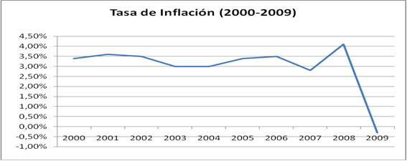
Fuente: Elaboración propia. Datos INE

Se aprecia en el gráfico 9 una inflación superior al 3% en la mayoría de los años, alcanzando el 4% durante 2008. Sin embargo, durante 2009 los precios han caído de una forma radical hasta tasas negativas.

Con la caída de precios la pérdida de poder adquisitivo ha sido menor para las familias, llegando al extremo de que en 2009 se dieron varios meses con tasas negativas de inflación, lo que permitió a las familias ganar poder adquisitivo y así aumentar el valor de su renta disponible bruta.

Por tanto, hay que hacer hincapié en que tanto las políticas públicas de trasferencias corrientes como la evolución de la inflación han permitido a las familias incrementar su renta disponible bruta. De esta forma, la tasa de ahorro de los hogares españoles ha aumentado menos de lo que podría haberlo hecho de no haberse puesto en práctica las políticas públicas señaladas.

Una vez se han analizado las cusas del incremento de la tasa de ahorro de los hogares, a continuación se desarrolla un análisis cuantitativo que ayudará a conocer mejor los factores que explican esta magnitud, así como qué condiciona su evolución en el corto plazo. Todo ello permite entender mejor los sucesos que han acontecido durante los primeros años de crisis económicos.

ANÁLISIS CUANTITATIVO

Modelo de Regresión Múltiple y Análisis de Componentes Principales

En este apartado se ha construido, en primer lugar, un modelo econométrico de regresión múltiple que pretende explicar la tasa de ahorro de los hogares en España a través de las variables que se han estado estudiando hasta ahora. El modelo es coherente con los especificados en la literatura (Marchante y Ortega, 1998), con datos de nivel agregado para el caso de España y aportando las variables analizadas, la confianza, la tasa de paro y el precio de la vivienda, a la vez que se han utilizado las aportadas por Marchante y Ortega (1998), referidas a sueldos y salarios, excedente bruto de explotación y otras rentas de propiedad, trasferencias corrientes, una medida de restricción crediticia y la tasa de inflación. La variable dependiente, que no es el ahorro familiar bruto, sino la tasa de ahorro de los hogares. Los datos utilizados son del periodo 2000-2009, de forma que se tenga en cuenta la crisis económica.

El modelo inicialmente especificado es el siguiente:

Donde S_{t} es la tasa de ahorro de los hogares; W_{t} son los sueldos y salarios después de impuestos y cotizaciones sociales por habitante; P_{t} es el excedente bruto de explotación y otras rentas de la propiedad por habitante; TR_{t} son las transferencias corrientes por habitante; CVAB_{t} es el cociente entre el crédito de las entidades financieras a los hogares y el valor añadido bruto; I_{t} es la tasa de inflación; C_{t} es el nivel de confianza de los consumidores; TP_{t} es la tasa de paro y V_{t} es el precio medio de la vivienda.

La forma de calcular las variables es la siguiente:

Siendo TIM_{t} el Tipo Impositivo Medio; T_{t} los Impuestos corrientes sobre la Renta y el Patrimonio; CS_{t} las Cotizaciones Sociales; EBE_{t} el Excedente Bruto de Explotación e IRP_{t} los Intereses, Rentas de Propiedad y Otras Rentas de Propiedad.

Todas las variables están expresadas en términos per cápita, excepto CVAB_{t,} I_{t,} TP_{t,} V_{t} TIM_{t.}

Hay que señalar que antes de estimar el modelo se ha realizado un análisis para detectar si existen problemas de multicolinealidad, es decir, que las variables explicativas están fuertemente correlacionadas entre sí. En caso de existir este problema, se perturba la interpretación de los coeficientes de regresión estimados y sus errores estándar.

Una forma de solventar el problema de la multicolinealidad es utilizar el análisis factorial de componentes principales, en base a la propiedad de independencia de los factores obtenidos. Se aplica el análisis factorial a las variables independientes que están correlacionadas entre sí y después se sustituyen sus valores por las puntuaciones de los factores obtenidos, pues estos no tienen correlación entre ellos (Santesmases, 2009).

Para evaluar si es necesario el análisis factorial se realiza el Test de Bartlett, que parte de la hipótesis nula de que la matriz de correlación de las variables no es significativamente distinta de una matriz identidad. En caso de que la hipótesis nula se rechace, es adecuada la utilización del análisis factorial.

A continuación se presentan los resultados del Test de Bartlett para los datos de este trabajo:

Cuadro 1. Test de Bartlett
Matriz de coeficientes de correlación simple

W P TR CVAB I C TP V
-------- -------- -------- -------- -------- -------- -------- --------
W 1,0000 0,9852 0,9630 0,9423 -0,2905 -0,8352 -0,0645 0,9468
P 0,9852 1,0000 0,9252 0,9487 -0,2155 -0,7512 -0,1488 0,9490
TR 0,9630 0,9252 1,0000 0,9402 -0,4947 -0,8847 0,1966 0,8565
CVAB 0,9423 0,9487 0,9402 1,0000 -0,4223 -0,7101 0,0838 0,8902
I -0,2905 -0,2155 -0,4947 -0,4223 1,0000 0,3294 -0,7536 -0,2086
C -0,8352 -0,7512 -0,8847 -0,7101 0,3294 1,0000 -0,2415 -0,6536
TP -0,0645 -0,1488 0,1966 0,0838 -0,7536 -0,2415 1,0000 -0,2695
V 0,9468 0,9490 0,8565 0,8902 -0,2086 -0,6536 -0,2695 1,0000

Test de Bartlett

Determinante de la matriz de correlación = 0,000000
Ji cuadrado con 28 grados de libertad = 127,4972 (p = 0,0000)

Fuente: Elaboración propia

Se observa que la probabilidad de aceptar la hipótesis nula es de 0, por lo que se rechaza. Esto implica la necesidad de realizar un análisis de componentes principales para solucionar el problema de multicolinealidad del modelo inicialmente especificado.

Cuadro 2. Análisis de componentes principales
IDENTIFICACIÓN DE LAS VARIABLES

VARIABLE 1 : W - W
VARIABLE 2 : P - P
VARIABLE 3 : TR - TR
VARIABLE 4 : CVAB - Créditos/VAB
VARIABLE 5 : I - Tasa de Inflación
VARIABLE 6 : C - Confianza
VARIABLE 7 : TP - Tasa de Paro
VARIABLE 8 : V - Precio Medio Vivienda

FACTOR 1 FACTOR 2 FACTOR 3 FACTOR 4 FACTOR 5 FACTOR 6 FACTOR 7 FACTOR 8
-------- -------- -------- -------- -------- -------- -------- --------
VALOR PROPIO: 5,5543 1,8265 0,4432 0,1398 0,0240 0,0093 0,0026 0,0002
% DE VARIANZA: 69,43% 22,83% 5,54% 1,75% 0,30% 0,12% 0,03% 0,00%
% VAR.ACUMUL.: 69,43% 92,26% 97,80% 99,55% 99,85% 99,97% 100,00% 100,00%

CARGAS DE
LOS FACTORES: COMUNALIDAD
-----------
W 0,9887 0,1447 -0,0290 0,0134 0,0073 0,0090 -0,0117 0,0133 1,0000
P 0,9637 0,2331 0,0452 -0,0869 0,0672 0,0485 -0,0198 -0,0060 1,0000
TR 0,9896 -0,1183 -0,0605 0,0013 0,0248 0,0220 0,0432 0,0000 1,0000
CVAB 0,9616 -0,0017 0,1630 -0,2111 -0,0033 -0,0646 0,0005 -0,0013 1,0000
I -0,4211 0,8222 -0,3324 -0,1847 -0,0419 0,0125 0,0058 0,0006 1,0000
C -0,8485 0,1355 0,4935 -0,1308 -0,0004 0,0309 0,0093 0,0035 1,0000
TP 0,0753 -0,9725 -0,1368 -0,1596 -0,0587 0,0301 -0,0061 0,0005 1,0000
V 0,9170 0,3114 0,1933 0,1041 -0,1167 0,0152 -0,0020 -0,0031 1,0000

COEFICIENTES DE
PUNTUACIÓN DE
LOS FACTORES:

W 0,1780 0,0792 -0,0654 0,0958 0,3051 0,9652 -4,5755 55,9468
P 0,1735 0,1276 0,1019 -0,6214 2,7992 5,1944 -7,7327 -25,263 3
TR 0,1782 -0,0648 -0,1364 0,0096 1,0325 2,3550 16,9099 -0,1508
CVAB 0,1731 -0,0009 0,3678 -1,5099 -0,1364 -6,9205 0,1858 -5,6071
I -0,0758 0,4502 -0,7499 -1,3206 -1,7467 1,3376 2,2856 2,4958
C -0,1528 0,0742 1,1134 -0,9351 -0,0174 3,3135 3,6283 14,8569
TP 0,0136 -0,5324 -0,3086 -1,1416 -2,4442 3,2295 -2,4032 2,3075
V 0,1651 0,1705 0,4361 0,7447 -4,8593 1,6305 -0,7797 -13,025 8

Cargas de los factores retenidos:

FACTOR 1 FACTOR 2 FACTOR 3 COMUNALIDAD
-------- -------- -------- -----------
W 0,9887 0,1447 -0,0290 0,9994
P 0,9637 0,2331 0,0452 0,9852
TR 0,9896 -0,1183 -0,0605 0,9970
CVAB 0,9616 -0,0017 0,1630 0,9512
I -0,4211 0,8222 -0,3324 0,9639
C -0,8485 0,1355 0,4935 0,9818
TP 0,0753 -0,9725 -0,1368 0,9701
V 0,9170 0,3114 0,1933 0,9753

VARIANZA: 5,5543 1,8265 0,4432
% DE VARIANZA: 69,43% 22,83% 5,54%
% VAR.ACUMUL.: 69,43% 92,26% 97,80%

Cuadro 2. (Continuación)
ROTACIÓN VARIMAX:
-----------------

Cargas de los factores retenidos (después de la rotación):

FACTOR 1 FACTOR 2 FACTOR 3 COMUNALIDAD
-------- -------- -------- -----------
W 0,9558* 0,0369 0,2907 0,9994
P 0,9711* -0,0391 0,2016 0,9852
TR 0,8887* 0,2849 0,3550 0,9970
CVAB 0,9451* 0,2092 0,1196 0,9512
I -0,2921 -0,9332* 0,0886 0,9639
C -0,6432 -0,1944 -0,7282* 0,9818
TP -0,1854 0,9266* 0,2779 0,9701
V 0,9822* -0,0955 0,0374 0,9753

VARIANZA: 5,0377 1,9041 0,8822
% DE VARIANZA: 62,97% 23,80% 11,03%
% VAR.ACUMUL.: 62,97% 86,77% 97,80%

COEFICIENTES DE
PUNTUACIÓN DE
LOS FACTORES:

W 0,1691 -0,0560 0,1026
P 0,2179 -0,0721 -0,0639
TR 0,1186 0,0697 0,1888
CVAB 0,2550 0,1017 -0,2998
I -0,1570 -0,5889 0,6320
C 0,1529 0,1089 -1,1105
TP -0,1863 0,4584 0,3662
V 0,3038 -0,0524 -0,3892

Fuente: Elaboración propia

El análisis factorial realizado permite eliminar la multicolinealidad de las variables originales a través de calcular una serie de factores que son combinaciones lineales de dichas variables, y que son independientes entre sí.

El número de factores a retener suelen ser (entre otros criterios), los que tienen un valor propio o autovalor mayor que 1. Sin embargo, el criterio final de elección depende del investigador. En este caso, se ha decidido escoger tres factores, a pesar de que el último tiene un valor propio menor que 1. Las razones de esta decisión son que permite aumentar la varianza explicada acumulada hasta el 97,8% aproximadamente, lo que da mayor robustez al análisis. También se ha tenido en cuenta que el tercer factor por sí solo representa la variable confianza, lo que ayuda en la interpretación de los factores y permite que no haya interpretaciones incoherentes.

En cuanto a las variables a las que se asocia cada factor, tras realizar el análisis de la rotación varimax, se puede observar la siguiente relación:

- FACTOR 1: Asociado a los sueldos y salarios, el excedente bruto de explotación, las transferencias corrientes, los créditos concedidos y el precio de la vivienda. Por tanto, a este factor se le denomina “Renta y Riqueza”.

- FACTOR 2: Asociado a la tasa de inflación y a la tasa de paro. Se le denomina “Inflación/Paro”. El factor representará en sus valores negativos la mayor influencia de la inflación. En caso de los valores positivos, representa la mayor influencia del paro.
- FACTOR 3: Asociado A la confianza de los consumidores. Se le denomina “Confianza”.

Por tanto, estos factores calculados son los que se van a utilizar como variables independientes del modelo de regresión múltiple que se quiere realizar. La especificación del modelo es la siguiente:

Cuadro 3. Modelo de regresión múltiple
IDENTIFICACIÓN DE LAS VARIABLES

VARIABLE DEPENDIENTE:
- S - Tasa de Ahorro de los Hogares
VARIABLES INDEPENDIENTES:
1. FACTOR 1 - Renta y Riqueza
2. FACTOR 2 - Inflación y Paro
3. FACTOR 3 - Confianza

Matriz de coeficientes de correlación simple:

S FACTOR 1 FACTOR 2 FACTOR 3
-------- -------- -------- --------
S 1,0000 0,2915 0,8278 0,3948
FACTOR 1 0,2915 1,0000 0,0000 0,0000
FACTOR 2 0,8278 0,0000 1,0000 0,0000
FACTOR 3 0,3948 0,0000 0,0000 1,0000

Coeficiente de determinación: 0,9262
Coeficiente de correlación múltiple: 0,9624
Coeficiente de regresión alfa: 0,1220

COEFIC. SUMA DE PROPORC.
DESVIACIÓN COEFICIENTE ERROR T DE CORREL. CUADRADOS VARIANZA
VARIABLE MEDIA ESTÁNDAR REGRESIÓN ESTÁNDAR STUDENT PARCIAL AÑADIDA AÑADIDA
-------- -------------- -------------- ----------- ---------- -------- ------- -------------------- --------
S 0,1220 0,0236
FACTOR 1 0,0000 1,0000 0,0069 0,0026 2,6276 0,7315 0,0005 0,0849
(p=0,0392)
FACTOR 2 0,0000 1,0000 0,0195 0,0026 7,4634 0,9501 0,0038 0,6853
(p=0,0003)
FACTOR 3 0,0000 1,0000 0,0093 0,0026 3,5597 0,8238 0,0009 0,1559
(p=0,0119)
-------------------- --------
0,0051 0,9262 ANÁLISIS DE LA VARIANZA

FUENTE DE VARIACIÓN GRADOS LIBERTAD SUMA CUADRADOS MEDIA CUADRADOS
---------------------- --------------- --------------------- ---------------------
Debida a la regresión: 3 0,0051 0,0017
Residuo: 6 0,0004 0,0001
----- ---------------------
Varianza total: 9 0,0056

F de Snedecor con 3 y 6 grados de libertad = 25,0930 (p= 0,0009)

Fuente: Elaboración propia

Todos los factores son significativos, lo que se comprueba con el contraste de significación individual y el cálculo del valor de la t de Student para cada factor. En este caso, la probabilidad de aceptar la hipótesis nula (coeficientes igual a 0) se rechaza (probabilidad siempre menor de 0,05), por lo que todos los factores son significativos.

Se puede apreciar con el contraste de la F de Snedecor que globalmente todas los factores son significativos.

Se observa en la estimación que el mayor coeficiente de regresión corresponde al factor Inflación/Paro. Ello implica que el nivel de pérdida del poder adquisitivo y el paro son las magnitudes que más afectan a la tasa de ahorro de los hogares. Este hecho se explica por la alta tasa de paro española. En segundo lugar, afecta más la confianza en la marcha de la economía (tanto general como de los propios hogares). Por último, el factor que menos afecta a la tasa de ahorro familiar es la renta y la riqueza.

En cuanto a la bondad de ajuste del modelo, el coeficiente de determinación R² tiene un valor de 92,62% lo que significa que la variable dependiente tasa de ahorro se encuentra explicada en este porcentaje por los factores calculados. Ello implica que el modelo es altamente explicativo.

Modelo ARIMA

Para apoyar el análisis cuantitativo, se ha buscado diseñar un modelo que se aproxime al comportamiento de la serie temporal de la tasa de ahorro de los hogares españoles. La metodología seguida ha sido la de los modelos univariantes ARIMA. Esta metodología tiene una serie de ventajas y de inconvenientes que conviene tener en cuenta a la hora de diseñar el modelo e interpretar sus resultados. En cuanto a las ventajas, se pueden señalar las siguientes (Garrido, Mañas y otros, 2003):

- Son los modelos más sencillos que se pueden construir, ya que utilizan la información mínima posible. Ello posibilita que no se incurra en elevados costes materiales y humanos y que se puedan elaborar con la periodicidad adecuada para el análisis de la coyuntura.
- Permiten proyectar la evolución futura del fenómeno económico con rapidez y frecuencias necesarias para el análisis de coyuntura, siendo las predicciones consistentes con las de modelos más complejos.
- Permiten valorar con rapidez los nuevos datos que se conocen sobre los diversos indicadores económicos, tomando como punto de referencia para su diagnóstico coyuntural la comparación del nuevo dato observado con su predicción.
- Ofrecen una descripción sistemática del comportamiento de la variable.

Por su parte, los inconvenientes de estos modelos son los siguientes (Garrido, Mañas y otros, 2003):

- Suelen ser ineficientes puesto que sólo utilizan información sobre su propio pasado, lo que puede limitar las predicciones, que serán menos precisas.
- No permiten captar las relaciones de causalidad entre distintos fenómenos económicos.
- Por tanto, no pueden ser utilizados para realizar simulaciones sobre lo que ocurriría en caso de plantearse un escenario concreto.

Una vez visto esto, se pasa a establecer el modelo que servirá para predecir la tasa de ahorro de los hogares a corto plazo.

Se ha especificado un modelo ARIMA para la tasa de ahorro de los hogares para el periodo 2000-2009, con periodicidad trimestral, puesto que estos modelos uniecuacionales son más propicios para la predicción a corto plazo (Garrido y Mañas, 2003). Siguiendo la metodología Box-Jenkins, se ha buscado la mejor especificación posible, de forma que el modelo obtenido se adecue a la serie original. Para ello, y tras el análisis de la serie original, se han realizado las siguientes transformaciones pertinentes:

- Transformación en varianza, para así evitar su volatilidad. La transformación se ha hecho con el logaritmo de la serie.
- Transformación en media, para eliminar la tendencia. La transformación ha supuesto calcular las primeras diferencias regulares y las primeras diferencias estacionales de la serie.

Una vez se ha transformado la serie, se ha buscado encontrar el modelo más adaptado según las especificaciones teóricas. El modelo especificado en este trabajo ha sido el siguiente:

=

El resultado de la estimación es el siguiente:

Cuadro 4. Modelo ARIMA estimado
Variable | Coefficient | Std. Error | t-Statistic | Prob.
C | 0.008552 | 0.008992 | 0.951073 | 0.3492
MA(1) | -0.688842 | 0.129386 | -5.323930 | 0.0000
SMA(4) | -0.621550 | 0.140057 | -4.437852 | 0.0001
SMA(8) | 0.547142 | 0.141570 | 3.864829 | 0.0006
SMA(12) | -0.849381 | 0.043134 | -19.69165 | 0.0000

R2 ajustado = 0,703
Akaike Info Criterion = -0,028
Schwarz criterion = 0,194
Fuente: Elaboración propia

Este modelo cumple los requisitos para que sea representativo (Pulido y Pérez, 2001; Otero, 1993).

- No hay raíces unitarias.
- Los parámetros asociados al MA son todos significativos
- Los residuos de la validación son ruido blanco. Esta propiedad se ha comprobado a través del estudio de la función de autocorrelación simple, del estadístico Ljung-Box (se ha aceptado la hipótesis nula, en la que todos los coeficientes son 0 estadísticamente) y de la exigencia de normalidad a través del estadístico de Jarque-Bera (aceptando la hipótesis nula de normalidad).

El modelo especificado permite extraer una conclusión muy interesante a la hora de explicar la evolución de la tasa de ahorro de los hogares. Las decisiones de ahorro no dependen de la decisión de ahorrar en periodos anteriores, es decir, que hoy una familia destine mayor renta al ahorro no está influido por la decisión de ahorrar el trimestre anterior, sino por las innovaciones que se dan en la economía, los factores externos que afectan a la tasa de ahorro de los hogares. Por ello en el modelo especificado sólo se han obtenido como significativos coeficientes MA. También es interesante señalar la existencia de estacionalidad en la serie, es decir, la decisión de ahorrar de las familias cambia en función del trimestre en que se encuentren.

CONSECUENCIAS DE LA EVOLUCIÓN DE LA TASA DE AHORRO DE LOS HOGARES

El fuerte incremento de la tasa de ahorro de los hogares españoles no es un hecho aislado del que sólo se deban conocer las causas. Todo lo contrario, estas decisiones de las familias tienen una fuerte influencia sobre otras variables económicas, tanto desde el punto de vista del propio hogar, como de las empresas y de la economía en general. Por tanto, es necesario saber qué consecuencias tiene la evolución de la tasa de ahorro de los hogares sobre otras magnitudes económicas, para lo cual se destina este último apartado del trabajo.

Déficit por cuenta corriente de la Balanza de Pagos

La necesidad de financiación de un país es una cuestión de gran importancia. Cuando el ahorro generado por los sectores de una economía no es suficiente como parta hacer frente a la inversión realizada, surge esta necesidad de financiación, la cual se representa a través de la suma de los saldos de la Balanza por Cuenta Corriente y la de Capital, que registra principalmente las transferencias procedentes de la Unión Europea para financiar la inversión.

Gráfico 10. Saldo por cuenta corriente y de Capital de la Balanza de Pagos
(2000-2009)
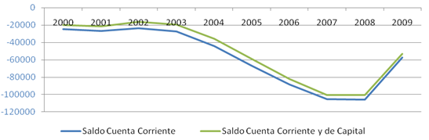
Fuente: Elaboración propia. Datos INE y Balanza de Pagos del Banco de España

En el gráfico 10 se puede ver la evolución del saldo de la Balanza por Cuenta Corriente desde 2000. El déficit por cuenta corriente se explica, siguiendo a Requeijo (2009) durante estos años por la superioridad de la inversión nacional sobre el ahorro nacional. Las razones de este desequilibrio han sido, en primer lugar, el largo periodo expansivo ente 1996 y 2997, con un crecimiento anual medio del 3,7%, que ha descansado sobre la demanda interna, principalmente de inversión en vivienda y de gasto en consumo. Este tipo de crecimiento ha generado un continuo déficit corriente que ha requerido financiación a través del ahorro externo. Por tanto, hasta la crisis económica, el origen de los desequilibrios ha sido el sector privado a través principalmente de la construcción de viviendas.

Durante estos años, la brecha entre la inversión y el ahorro provocó la importante necesidad de financiación de la economía española. Sin embargo, el cambio de tendencia experimentado por el ahorro de las familias estudiado en este trabajo ha tenido consecuencias positivas sobre el déficit por cuenta corriente, que, como se ve en el gráfico anterior, ha disminuido considerablemente desde 2007. Ello se explica en parte por la caída de las importaciones, que en 2009 fue del 26,2%, muy superior al 15,9% registrado por las exportaciones (La Caixa, 2010). Además, el incremento del ahorro familiar ha provocado menor necesidad de financiación exterior, lo que reduce también el déficit por cuenta corriente y por tanto las necesidades de financiación de la economía española.

Nivel de precios y competitividad de la economía española

El nivel de precios es una variable fundamental para la capacidad de competir de un país. Sin embargo, en un entorno globalizado, no sólo hay que mirar el nivel de precios del país, sino su diferencial con los países vecinos, siendo en el caso de España principalmente los países miembros de la Unión Europea. Esto es así fundamentalmente por tres razones (Pérez y otros, 2004). En primer lugar, porque es posible que un país más inflacionista tenga una situación de partida con precios más bajos que sus competidores, aunque si se mantiene la senda inflacionista, esta ventaja se irá reduciendo paulatinamente. En segundo lugar, es posible que la evolución del tipo de cambio, al depreciarse, compense los efectos de la inflación diferencial sobre la competitividad. Por último, los productos compiten en el mercado gracias a otras características diferenciadoras, como la calidad, adaptación a las necesidades del consumidor etc.

En el caso de España (Pérez y otros, 2004), hay que tener en cuenta sus circunstancias particulares de pertenecer a la Unión Monetaria, y por tanto, de no poder realizar devaluaciones de su moneda o depreciar el tipo de cambio. Por otro lado, hay que tener en cuenta no sólo la situación de la inflación, sino los niveles de precios, puesto que en países como España, con menor nivel de renta, la tasa de inflación es superior, pero los niveles de precios menores. En tercer lugar hay que tener en cuenta la dificultad de medición estadística de los niveles de precios. Por último, como se ha mencionado anteriormente, hay que tener en cuenta otras características distintas de los productos (calidad, prestaciones etc.).

Gráfico 11. Tasa de inflación y diferencial de inflación (2000-2009)
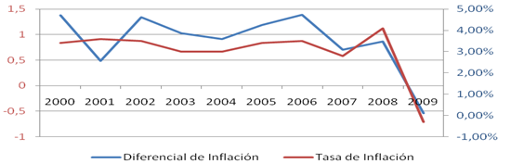
Fuente: Elaboración propia. Datos INE y EUROSTAT

En el gráfico 11 se ha mostrado como tradicionalmente ha existido un diferencial de inflación entre España y sus socios comunitarios, lo que restaba competitividad a la economía española. Con la crisis no sólo han caído el nivel de precios (incluso hasta tasas negativas), sino el diferencial de inflación con los demás países de la Unión Europea.

¿Cómo ha influido el incremento de la tasa de ahorro de los hogares en esta tendencia? Cuando una familia decide ahorrar más renta, esa decisión conlleva consumir menos, lo que reduce a su vez (como se verá más adelante) las ventas de las empresas. En una economía basada en las leyes de la oferta y la demanda, cuando se demanda menos un producto, las empresas están obligadas a reducir los precios para dar salidas a los stocks. Por tanto, una parte de la caída de los precios se debe a la reducción de la demanda por parte de las familias, que han decidido destinar más renta al ahorro. Ello conlleva también un aumento de la competitividad de la economía española en base a la reducción del diferencial de inflación, que como se ha podido comprobar, ha pasado incluso a tasas negativas en los últimos meses. Por tanto el incremento del ahorro de las familias ha tenido un efecto positivo sobre la competitividad de la economía.

Endeudamiento de las familias

El endeudamiento de las familias es un problema muy importante no sólo a nivel de la propia familia, que puede ver mermada su solvencia, sino también a nivel macroeconómico en el sentido de que el país se ve más endeudado. Durante los últimos años de expansión de la economía, las familias se endeudaron hasta niveles históricos, debido principalmente a los bajos tipos de interés y la expansión crediticia que ello conllevó, con el objetivo principal de inversión en bienes inmobiliarios.

Gráfico 12. Deuda de Hogares (% sobre el PIB)
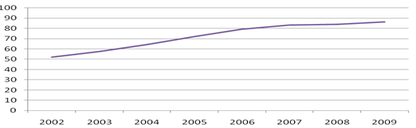
Fuente: Elaboración propia. Datos Cuentas Financieras del Banco de España

Como se observa en el gráfico 12, a partir de 2007 se ha estabilizado el crecimiento de la deuda de las familias, aunque se mantiene una tendencia ligeramente creciente. Ello se debe la restricción crediticia, pero también la pérdida de muchas familias de sus ingresos principales debido al paro. Por otra parte, y a causa de ello, las familias han cambiado sus decisiones de utilización de la renta disponible, incrementando el ahorro. Ello ha hecho que muchas familias ahorren más, disminuyendo su endeudamiento o al menos obligándose a no incrementarlo en la misma medida a la que se hacía en los anteriores años, por lo que el cambio de tendencia del ahorro ha conllevado un efecto positivo en el endeudamiento de las familias.

Actividad Empresarial

Una consecuencia muy importante para la economía española del cambio de tendencia de la tasa de ahorro de los hogares es su efecto sobre la actividad empresarial. Como se observa en el gráfico 13, la decisión de aumentar el ahorro ha provocado una reducción del gasto final en consumo de los hogares.

Gráfico 13. Gasto final en consumo de los hogares (2000-2009)
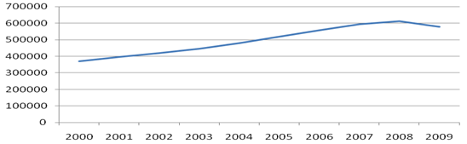
Fuente: Elaboración propia. Datos Cuentas Trimestrales no financieras de sectores (INE)

Este cambio de tendencia implica que las familias contraen su demanda, por lo que las ventas empresariales se resienten, y por tanto, sus resultados (gráfico 14).

Gráfico 14. Ventas y resultado bruto de las empresas (2000-2008)
(Tasas de Variación)
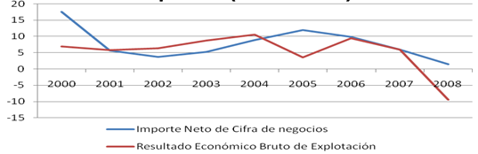
Fuente: Elaboración propia. Datos Central de Balances del Banco de España

Como se puede observar en el gráfico 14, a partir de 2006 las ventas de las empresas han caído notablemente, estando en 2008 cercanas a la variación nula. Ello conlleva una fuerte reducción del resultado bruto de explotación (aquel que representa el resultado de la actividad empresarial, independientemente de cargas financieras, amortizaciones e impuestos). A partir de 2007 este resultado ha caído radicalmente, estando en 2008 aproximadamente en una tasa de variación del 10%. Ello implica la caída de la demanda y el aumento de los gastos corrientes.

Por tanto, el ahorro familiar tiene un fuerte efecto negativo sobre los resultados empresariales, pues las empresas se ven obligadas a fuertes rebajas en sus precios para dar salidas a sus stocks, lo que , unido a que en ocasiones no pueden dar salidas a sus productos, provoca la fuerte contracción de sus resultados expuesta.

En este sentido, muchas empresas ven mermada su solvencia, por lo que terminan por declarar concurso de acreedores o desaparecer.

Gráfico 15. Dinámica empresarial en España (2000-2009)
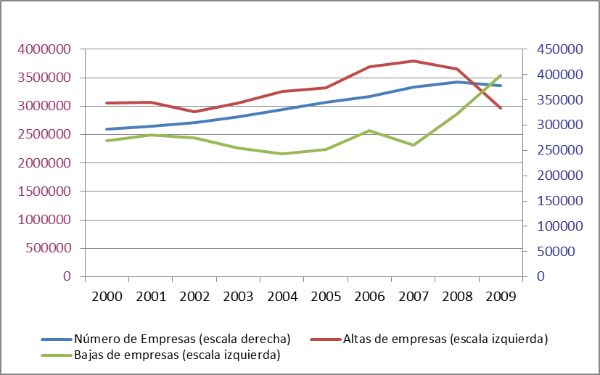
Fuente: Elaboración propia. Datos DIRCE (INE)

Se observa en el gráfico 15 representativo de la dinámica empresarial que el número de empresas que han desaparecido se ha incrementado desde 2007 de forma creciente, a la vez que las empresas nuevas creadas han disminuido ligeramente durante 2007, para caer fuertemente desde 2008. En términos globales, el número de empresas neto se ha estabilizado desde 2008, decreciendo muy ligeramente en los últimos meses.

Por tanto, el incremento de la tasa de ahorro de los hogares ha tenido como consecuencia negativa la desaparición de un número muy alto de empresas y de la disminución de los emprendedores que deciden montar su propio negocio.

CONCLUSIONES

A lo largo de este trabajo se ha buscado responder a las preguntas

¿Qué ha provocado este cambio de tendencia durante la crisis económica en la tasa de ahorro de las familias españolas?

¿Qué consecuencias tienen estas decisiones sobre el conjunto de la economía?

Para responder a estas preguntas se ha hecho un análisis, en primer lugar, de los componentes de la tasa de ahorro de los hogares, descubriendo que el cambio de tendencia se debe al aumento del ahorro bruto. Ello ha hecho que se analicen los factores que condicionan a las familias a la hora de decidir ahorrar más. Estos factores son la confianza, el desempleo y la riqueza derivada de la propiedad inmobiliaria. En el caso de la confianza, ha habido una caída generalizada de los índices que la cuantifican, aunque en los últimos meses esta variable ha visto aumentar su valor. El efecto de la desconfianza es un mayor ahorro por motivo de precaución. En lo relativo al desempleo, durante los últimos meses se ha incrementado de forma radical, hasta llegar aproximadamente al 20% de la población activa. El desempleo hace que las familias ahorren por precaución dada la incertidumbre del futuro, a la vez que ven disminuida sus ingresos corrientes. Por último, respecto a la riqueza derivada de la propiedad inmobiliaria, durante los años de crecimiento, la vivienda y su constante aumento de precios provocaron un aumento de riqueza de las familias, que unido a las facilidades de endeudamiento, provocó la disminución del ahorro. Con la caída de los precios de la vivienda y las dificultades para afrontar el endeudamiento, el efecto riqueza se ha contraído, provocando el aumento del ahorro.

Una vez vistas las causas del ahorro bruto, se ha pasado a considerar los factores que han hecho crecer la renta disponible bruta y, por tanto, que han evitado un mayor crecimiento de la tasa de ahorro de los hogares españoles. Esta evolución se debe a las políticas públicas de transferencias corrientes que ha otorgado mayores rentas a las familias, y a una inflación decreciente, y sobre todo, negativa en ciertos meses del 2009.

Una vez vistos los factores determinantes del cambio de tendencia del ahorro, se ha procedido a realizar un análisis cuantitativo, en base a estimar, en primer lugar, un modelo del comportamiento de la tasa de ahorro de los hogares, de modo que a través de un análisis factorial de componentes principales se han establecido tres factores que aglutinan las variables analizadas anteriormente en el trabajo. Estos factores son la “Renta y Riqueza”, la “inflación/Paro” y la “Confianza”. Con estos factores se ha estimado un modelo de regresión múltiple que señala la mayor importancia de la “inflación/empleo” en la tasa de ahorro de los hogares españoles. Para apoyar este análisis cuantitativo se ha especificado un modelo ARIMA que permite concluir que la evolución de la tasa de ahorro de los hogares no depende tanto de sus valores en periodos pasados, sino de las innovaciones que se dan en la economía.

La última parte de este trabajo se ha basado en ver las consecuencias que el cambio de tendencia del ahorro familiar sobre la economía. Se ha analizado el efecto positivo del ahorro sobre el nivel de precios y por tanto, la competitividad de España en relación principalmente con sus vecinos comunitarios, con la mejora del déficit por cuenta corriente y con la reducción del endeudamiento de las familias. Sin embargo, también se ha analizado el efecto negativo del incremento del ahorro sobre la actividad empresarial, señalando que un mayor ahorro produce un menor gasto en consumo, lo que repercute negativamente en las ventas de las empresas y por tanto, provoca que muchas de ellas desaparezcan.

El ahorro es una magnitud fundamental para la economía de un país, pues hace posible la inversión, a la vez que posibilita el crecimiento largo plazo y ayuda a reducir las crisis económicas.

BIBLIOGRAFÍA

Alcaide, J. (2009). El ahorro interior bruto en los años 2000-2008. Distribución regional y provincial del ahorro público y privado. Cuadernos de Información Económica, 212, 19-45

Alegre, J. y Pou, L. (2008). El consumo y la tasa de ahorro privados de los hogares españoles: Un descomposición de los efectos edad y cohorte. Investigaciones Económicas, 32 (1), 87-121

Argandoña, A. (1994). Factores determinantes del ahorro. Documentos de Investigación de IESE Business School – Universidad de Navarra, 276, Septiembre

Armigón, I. (1997). ¿Depende el ahorro familiar del comportamiento de los ahorros empresarial u público? El caso de la Unión Europea y España. Papeles de Economía Española, 70, 126-135

Bandrés, E. y Marchante, D. J. (2005). Formación de capital. En J. L. García Delgado y R. Myró (Dir.), Lecciones de economía española (pp. 115-136). Madrid: Thomson Civitas

Blanchard, O. (2006). Macroeconomía (4ª ed.). Madrid: Pearson Prentice Hall

Boletín Oficial del Estado (2010). Real decreto-ley 8/2010 de 20 de mayo por el que se adoptan medidas extraordinarias para la reducción del déficit público, 126, 45070-45128

Carbó, S. Y Rodríguez, F. (2002). ¿Qué sucede con el ahorro y la riqueza de los hogares? Previsiones para España en 2002. Cuadernos de Información Económica, 170, 18-24

Carbó, S. Mansilla, J. M. y Maqui, E. (2009). El ahorro financiero de los hogares españoles: Perspectivas tras el segundo año de crisis, Cuadernos de Información Económica, 212, 115-122

Cauces (2010). La política económica española en tiempos de crisis. Cauces: Cuadernos del Consejo Económico y Social, 12, 6-30

Domínguez, J. M. y Jaén, M. (2001). Ahorro familiar y fiscalidad: aspectos teóricos y evidencia empírica para el caso español, Papeles de Economía Española, 87, 258-270

Domínguez, J. M. y López, R. (2007). Ahorro, inversión y necesidad de financiación, Papeles de Economía Española, 111, 198-215

García Montalvo, J. (2008). De la quiebra inmobiliaria al colapso financiero. Crónica de un desenlace anunciado. Barcelona: Antoni Bosch

García Montalvo, J. (2009). Los orígenes inmobiliarios de la crisis económica actual. En Cabrales et al. (Ed.) La crisis de la economía española (Pp. 21-57). Disponible en:
http://www.econ.upf.edu/~montalvo/vivienda/Ebook_Crisis_SA.pdf

Garrido, R., Mañas, E., De Lucio, J. y Peinado, M L. (2003). Análisis del entorno económico de la empresa. Madrid: Pirámide

Garrison, R. W. (2005). Ciclos Económicos: El enfoque austriaco. Instituto Universitario ESEADE, Revista Libertas XII, 43.

Huerta de Soto, J. (2009). Dinero, Crédito Bancario y Ciclos Económicos (4ª ed.). Madrid: Unión Editorial

Laborda, A. (2008). ¿Es bueno ahorrar en tiempos de crisis? Cuadernos de Información Económica, 206, 1-5

Laborda, A. (2009). El ahorro, viable clave en los procesos de ajuste de la economía española, Cuadernos de Información Económica, 121, 1-18

La Caixa (2010). Informe Mensual. Abril, 59-65

Marchante, A. y Ortega, B. (1998). Diferencias regionales en el ahorro de las familias y distribución de la renta en España. Estudios regionales,52, 51-76

Naredo, J. M. Carpintero, O. y Marcos, C. (2009) Patrimonio en vivienda y ahorro de los hogares en el final del ciclo inmobiliario. Cuadernos de Información Económica, 212, 55-67

Núñez, J. A. (2007). Consumo y ahorro de los hogares jóvenes. Evidencia para España, Málaga: Cuadernos de Ciencias Económicas y Empresariales (Universidad de Málaga)

Oliver, J. Raymond, J .L. y Pujolar, D. (1997). El ahorro de las familias en España: Una perspectiva de ciclo vital, Papeles de Economía Española, 70, 55-83

Otero, J. M. (1993). Econometría. Series temporales y predicción. Madrid: Editorial AC

Pérez, J. y Pulido, A. (2001). Modelos econométricos. Madrid: Pirámide

Pérez, F. (Dir.) (2004). La competitividad de la economía española: Inflación, productividad y especialización. Barcelona: Servicio de Estudios La Caixa

Raymond, J. L. (1997). Una aproximación macroeconómica al ahorro. Del círculo virtuoso de la riqueza al círculo virtuoso de la pobreza, Papeles de Economía Española, 70, 152-171

Raymond, J. L. (2004). El ahorro en España, Papeles de Economía Española, 100, 166-183

Requijo, J. (2009). En torno a la financiación del déficit exterior español. Boletín Económico de ICE, 2968, 1 al 15 de julio, 11-17

Santesmases, M. (2009). DYANE versión 4: Diseño y análisis de encuestas en investigación social y de mercado. Madrid: Pirámide

Sastre, T. y Martínez, J. (2008). Estructura de la renta y disponibilidad de ahorro en España: Un análisis con datos de hogares. Boletín Económico del Banco de España, Abril, 91-106

Taltavull, P. (2005) Sector construcción y mercado de la vivienda. En J. L. García Delgado y R. Myró (Dir.), Lecciones de economía española (pp. 267-282). Madrid: Thomson Civitas

Uxó, J. (2010). Ahorro. En Enciclopedia de Economía, Finanzas y Negocios. (Vol.1, pp.416-420). Madrid: CISS, Wolters Kluwer

Este artículo tiene su origen en el trabajo “La Tasa de Ahorro de los Hogares Españoles ante la Crisis Económica: Análisis de sus causas y efectos” que obtuvo el 24 de Noviembre de 2010 un premio Accésit en el IX Certamen Nacional Universitario “Arquímedes” de Introducción a la Investigación Científica, organizado por el Ministerio de Educación.

